
МИНОБРНАУКИ РОССИИ
Федеральное государственное бюджетное образовательное учреждение
высшего образования
«МИРЭА − Российский технологический университет»
РТУ МИРЭА
Институт информационных технологий (ИИТ)
Кафедра квантовых информационных технологий, практической и прикладной информатики (КИТППИ)

ОТЧЕТ ПО ПРАКТИЧЕСКОЙ РАБОТЕ №1
по дисциплине «Управление бизнес-процессами»

Студент группы ИНБО-01-17 | ИКМО-03-25.Фомичев Р.А. | (подпись)
Ассистент | Зубков М.В. | (подпись)
Отчет предоставлен | «___»________2026 г

Москва 2026 г.

Цель занятия: использование инструментальных средств для
моделирования бизнес-процессов для проведения исследования бизнес- процессов и описания в виде графических схем.
Постановка задачи: используя инструментальные средства моделирования, построить графическую модель бизнес-процесса.
Задание 1. Бизнес-процесс 1. Построить дом
Подпроцессы: Залить фундамент, Возвести стены, Накрыть крышей
Функции (операции) подпроцесса «Залить фундамент»: Подготовить
земельный участок, Сделать разметку, Подготовить траншею, Сделать опалубку, Установить арматурный каркас, Залить бетоном.
Вход: Участок, Строительные материалы
Выход: Построенный дом на участке
Механизм управления: Схема земельного участка, Утвержденный план
дома
Механизм исполнения: Бригада рабочих, Строительные инструменты,
Строительные механизмы
Выполнение задания
Процесс «Построить дом» представлен на рисунке 1.
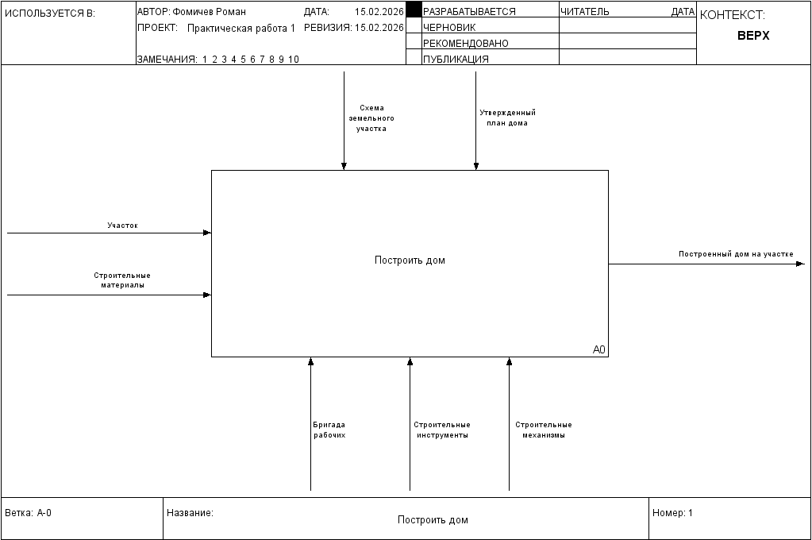
Рисунок 1 – Процесс «Построить дом»
Декомпозиция процесса «Построить дом» представлена на рисунке 2.
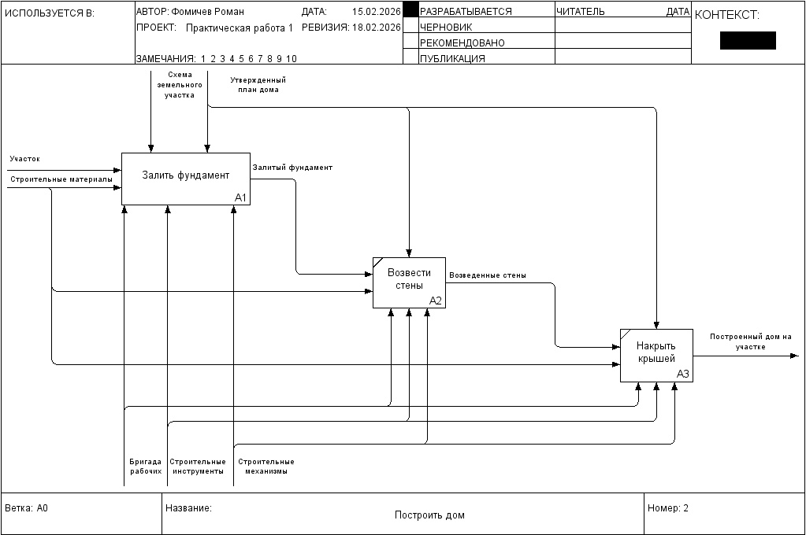
Рисунок 2 – Декомпозиция процесса «Построить дом»
Декомпозиция процесса «Залить фундамент» представлена на рисунке 3
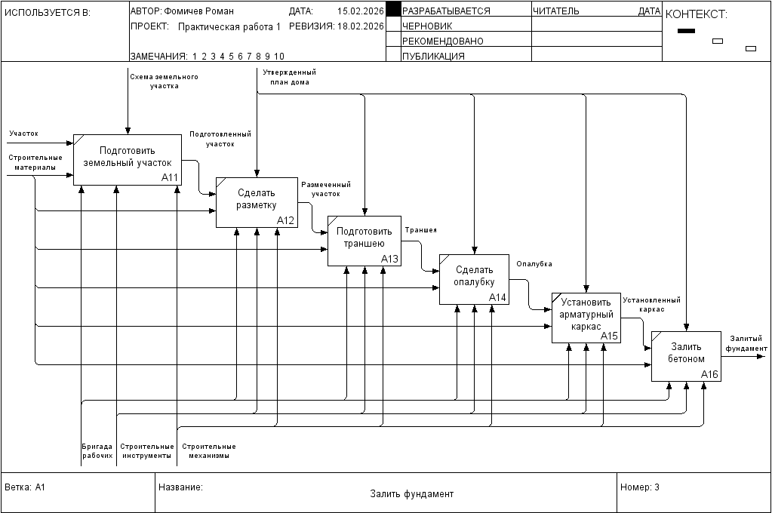
Рисунок 3 – Декомпозиция процесса «Залить фундамент»

